Esperança para Biodiversidade

SONI-NETO, Jamil.

Pesquisa independente e livre, Brasil, 2021.
(jamilbio20@gmail.com)

Texto narrativo → texto estruturado → texto formatado

-Formatos: doc(privado), pdf (duas colunas(prov. não!), escalar imagens, layout, colocar número de páginas no rodapé, citação e ajustar a fonte e tamanho de fonte), html (simple html) e md.

-Inserir nome autor, instituição, meio de contato (e-mail) no rodapé; logo?
Adicionar Títulos e separar porções do texto (headings).

-USENET = grupos não moderados e grupos moderados; lembrese que mensagens da USENET serão descartadas depois de um tempo, não pode ser considerada ref fixa!

-Distribuir, usenet, grupos e forums de biodiversidade, mandar por e-mail para algumas pessoas?, lista de e-mail (bulk)? Blogs de publicação como visitante/comunitária?

-Decidir como o artigo deve ser citado

-Adicionar robots.txt, sitemap.xml e rss.xml para o site do artigo. Colocar foto do unicórnio na página do meu about.html.

-Abstract e Resumo

-Adicionar ou modificar alguma figura para outra mais interessante?

-rodapé: organização/empresa, contato por e-mail, copyrights!!!!!!

-Cabeçalho, RESEARCH PAPER, adicionar logo?, citação, data

-Provavelmente o melhor seria hospedar o SRC do artigo no próprio REPO de divulgação do github…..

-Hifenar (parágrafo → text flow → auto hyphenation) e justificar parágrafos

-Diversidade Blog ou Blog da Biodiversidade? (ver no rodapé, também!)

ABSTRACT (centre alignment, italic)

RESUMO

INTRODUÇÃO

Com maior tempo de evolução das espécies, menos mudanças podem ser observadas, pois mutações geradas muito rapidamente por pressões ambientais variantes não são possíveis de serem percebidas com baixa resolução temporal, como nos estudos de evolução fossilífera. Alterações ambientais promovem a “Corrida da Rainha Vermelha” em diversos níveis de função e os organismos sempre mudam mais ainda que para retornar e acompanhar um estado anterior.

Lamarck, Darwin e Wallace são gradualistas em suas teorias de evolução. O geólogo Niels Eldredge em 1972, com suas observações de fósseis, verificou que há longos e tediosos períodos sem mudança na morfologia de espécies que chamou de “estase” e que os mesmos fatores ambientais dirigindo extinções também são responsáveis por padrões de especiação. Com isso, formulou a teoria do “equilíbrio pontuado”, quando novos padrões de especiação furam longos períodos monótonos de estase biológica. Elementos genéticos transponíveis (transposons) são essenciais nesse fenômeno (Casanova, 2020).

A pressão ambiental deve atingir toda a espécia geograficamente e as mudanças morfológicas somente ocorrerão depois da evolução genética e quando comunidades reprodutoras isoladas não puderem mais trocar informação com outras espécies relacionadas (sub-espécies).

Nas anotações de Darwin quando passou pela América Latina, cerca de 1832, Brasil e Argentina, questionou qual motivo de não verificar alta diversidade de alguns gêneros em sua longa transecção. Se o espaço fosse mais importante do que o tempo na história da vida, poderia-se explicar a estabilidade nas espécies em um território continental integrado como o nosso ao longo do tempo, em contraste com espécies relacionadas entre sí porém distintas morfologicamente que observaria em arquipélagos.

DISCUSSÃO

A taxa de diversidade pode ser calculada pela diferença entre as taxas de especiação e extinção ao longo do espaço geográfico (macroecologia) ou ao longo do tempo (macroevolução). Desde aproximadamente 1600, há mudanças bem registradas na composição de espécies de vários lugares no mundo.

Pimm (2014) faz um apanhado do número geral de espécies. Sem contar as archeas, bactérias, fungos e vírus, estima-se que haja por volta de 1,5-1,9 milhões de espécies descritas (ver também Mora, 2011), enquanto a grande maioria ainda não foi.
O número total de plantas terrestres deva ser maior que 450 mil. Estimativas de números de animais vão de três a 11 milhões de espécies no planeta Terra, sendo estimados entre cinco e seis milhões de espécies de insetos somente, enquanto outros autores questionam a possibilidade de uma estimativa plausível quando consideram as incertezas nos números de insetos e fungos. Espécies marinhas são estimadas entre 700 mil e 2,2 milhões, com somente aproximadamente 226 mil descritas. A média de período de existência de espécies de invertebrados e vertebrados verificada é de um a dez milhões de anos.

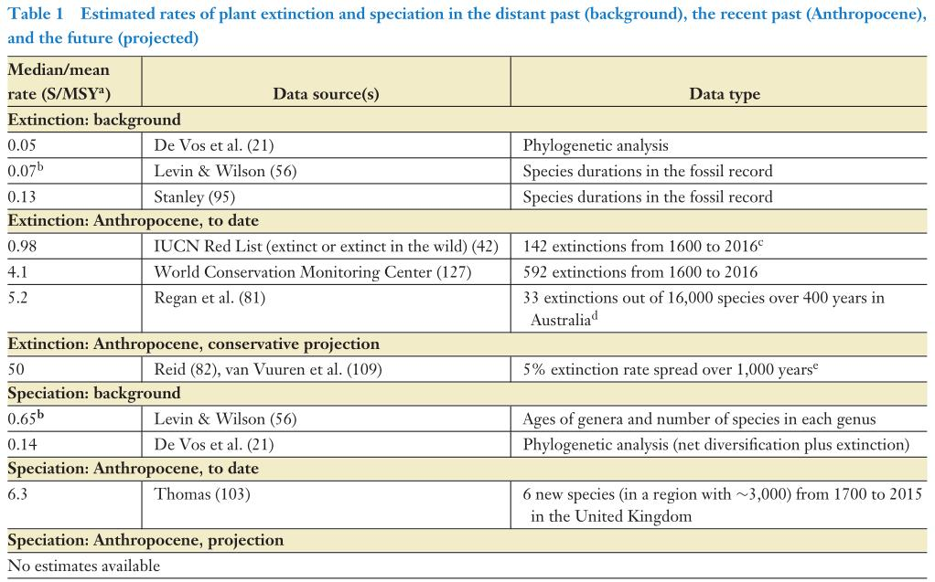
Tabela 1. Taxas estimadas de extinção e especiação de plantas no passado distante (fundo), passado recente (Antropoceno) e futuro (projetado). Espécies por milhão de anos por ano ou, alternativamente, espécies por espécies por milhão de anos; por exemplo, uma especiação estimada em 1,0 S/MSY significa que a cada milhão de espécies uma nova espécie surgirá a cada ano, ou, equivalentemente, cada espécie tem a probabilidade de gerar uma espécie adicional a cada milhão de anos (Vellend, 2017).

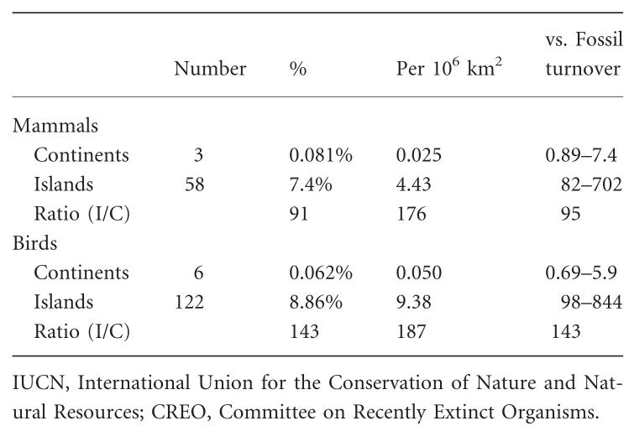
Tabela 2. Extinções desde 1500 de acordo com o IUCN e CREO. Por base de unidade de área, a taxa de extinção nas ilhas foi 177 vezes maior para os mamíferos e 187 vezes maior para as aves do que nos continentes. A taxa continental de extinção de mamíferos foi entre 0,89 e 7,4 vezes a de fundo, enquanto a taxa de extinção de mamíferos de ilhas foi entre 82 e 702 vezes a de fundo. A taxa de extinção de aves continentais foi entre 0,69 e 5,9 vezes a de fundo, enquanto para ilhas foi entre 98 e 844 vezes a de fundo. Razão das taxas de ilha/continente (I/C). Extinções pré-históricas não documentadas, principalmente em ilhas, ampliam essas tendências. As taxas de extinção de ilhas são muito mais altas do que as taxas continentais, em grande parte devido à introdução de predadores alienígenas (incluindo o homem) e doenças (Loehle & Eschenbach, 2012).

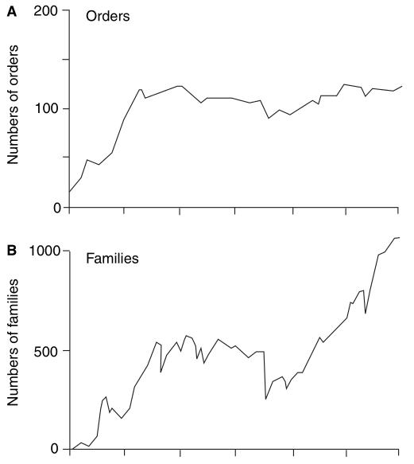
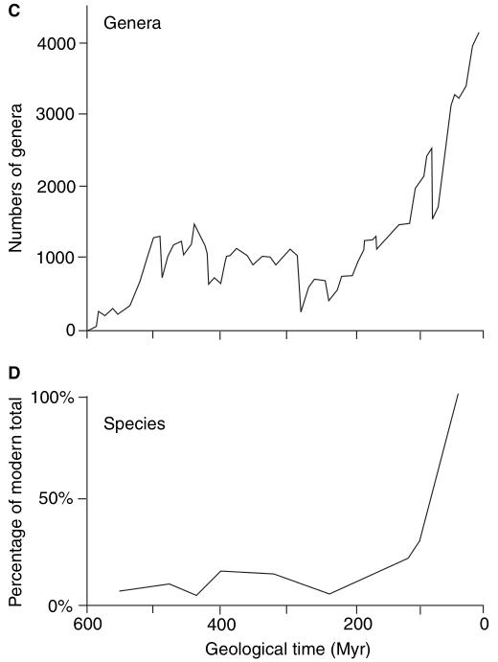
Figura 1. Padrões de diversificação de animais marinhos com esqueletos bem formados, contados como: A, ordens; B, famílias; C, gêneros; e D, espécies. Contagens ordinal, familial e genérica são baseadas em dados empíricos, enquanto que a curva de espécies é baseada em contagens reais e em simulações. A curva é plotada como porcentagens do total moderno (100%) (Benton & Emerson, 2007).

Transições de espécie para espécie são difíceis de documentar. Para ser demonstrar como uma espécie surgiu, gradualmente ou repentinamente, são necessários estratos excepcionalmente completos, com muitos animais mortos enterrados sob uma sedimentação rápida e constante, o que não é comum em ambientes terrestres (Gingerich, 1976, 1980).

Em um mundo físico heterogêneo e em mutação, nem tudo é um mar de rosas para a biodiversidade. Variações espaçotemporais na biodiversidade são a regra e não a exceção (Escarguel, 2011).

Na história geológica, houve cinco grandes eventos de extinção, todos registrados no Fanerozóico, há 570 milhões de anos. O primeiro foi a explosão Cambriana de animais marinhos esqueléticos há aproximadamente 540 milhões de anos. O segundo foi o Grande Evento de Biodiversificação do Ordoviciano (GOBE) (Webby, 2004). Seria uma simplificação excessiva dizer que um evento dramático desencadeou grandes pulsões de biodiversidade em todos os grupos fósseis em nível global em um intervalo de tempo particular, por exemplo, o GOBE não foi um evento único (Servais, 2021).

Close (2019) evidencia um aumento de diversidade na riqueza local durante o Cretáceo (K) e Paleogêneo (Pg), seguido de relativa estase até o presente nos tetrápodes terrestres. O padrão de estase em riqueza local de espécies antes e depois da fronteira K/Pg foi quebrado por um aumento abrupto de duas a três vezes no número de espécies.

Após um espaço da ordem de dez milhões de anos, o nível de biodiversidade original é restaurado nas comunidades como resultado de uma maior taxa de especiação. A taxa de especiação aparentemente culmina aproximadamente após dez milhões de anos depois do final de uma extinção em massa (Flegr, 2009) e permanece acelerada. A duração desse período não parece estar correlacionado com o número de espécies (riqueza) afetadas pela extinção (Kirchner, 2000).

Durante todo o período Fanerozóico, o número de eventos de especiações foi quase igual com os de extinções, com uma diferença de somente 0,1-1% (Close, 2019; Flegr, 2009).

Em outra frente, aumento de produtividade vegetal sempre foi relacionado com aumento de diversidade local. Na última década, apareceram artigos que vão na contramão de vários pressupostos conservacionistas. Análise de Vellend (2013) contradiz o pressuposto que diminuição da diversidade de espécies vegetais estaria ligada a perda de função do ecossistema e questiona as motivações alegadas para conservação da biodiversidade atual quando as põe em cheque contra resultados experimentais.

Na ausência de conversão total de habitat, por exemplo uma floresta tropical tornando-se um estacionamento ou uma plantação de monocultura, a diversidade local de plantas declinou muito pouco ou não declinou, em média, no último século, nem há dados que indiquem que o futuro será diferente. Diferenças observadas na taxa de diversidade de espécies são fundamentalmente irrelevantes na avaliação de função de ecossistema, como, por exemplo, produtividade ou ciclagem de nutrientes.

Blowes (2019) mostra resultados de várias táxons (grupos de animais marinhos e terrestres) em diferentes partes do mundo e verificou que as tendências são indiscerníveis de zero (nota-se o erro estatístico é equivalente ao sinal), e que, em ambientes costeiros marinhos, a biodiversidade tende a aumentar, no geral.

Baselga (2015) sugeriu que mudanças na cobertura da paisagem agrícola tem pouco impacto na diversidade β temporal (turnover) das assembleias (ou grupos) de aves continentais.

Em Daskalova e Dornelas (2020), no domínio terrestre, estudou-se a prevalência de ganhos e perdas de cobertura de floresta e verificou-se que mudança na floresta é um catalisador tanto para maiores ganhos e perdas de biodiversidade e não somente um catalisador para perdas.

Programas de conservação consagrados “sucessos ecológicos” são opinião de cada grupo e seus propósitos debatíveis (Barnaud, 2021; Cardinale, 2018), por exemplo como conciliar esforços de conservação de espécies que necessitam de recursos conflitantes (até mesmo com o ser humano) (Ceballos, 2005)?

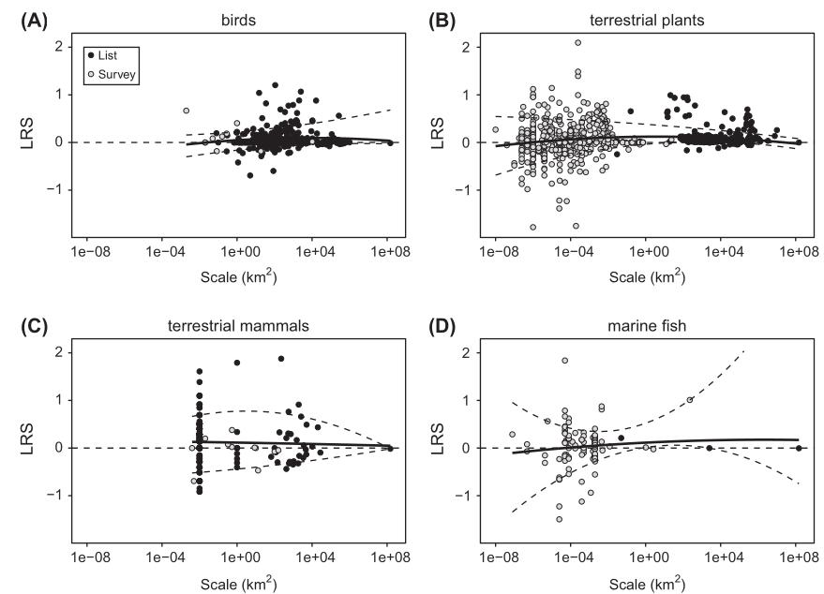
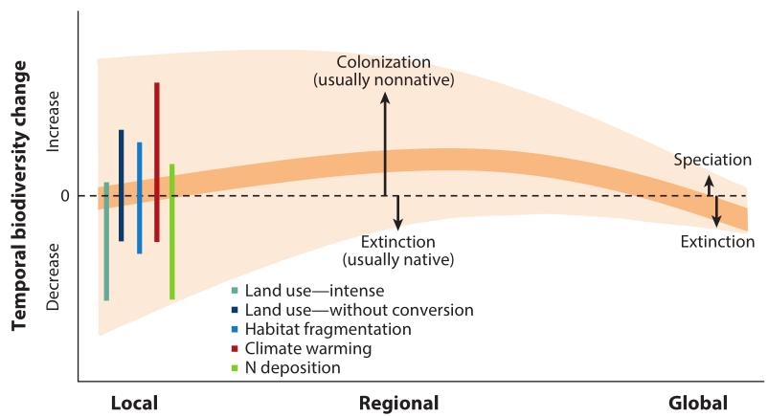
Figura 2. Painél mais acima: o LRS (razão logarítmica de riqueza de espécies) contra a escala espacial logarítmica. Círculos claros são de dados provenientes de observações e círculos escuros são baseadas em listas de checagem. Dados apresentados para (A) aves terrestres, (B) plantas terrestres, (C) mamíferos terrestres e (D) peixes marinhos durante o Antropoceno. A linha sólida representa o melhor ajuste de uma regressão quadrática ordinária dos mínimos quadrados e a linha tracejada são os quantils de 10% e 90%. Dependência de contexto (escala) cria uma ampla gama de variações para cada forçante, em qualquer das direções (Chase, 2019). Painél mais abaixo: em comparação, gráfico similar para plantas terrestres de Vellend (2017).

Pesquisadores do Rio de Janeiro (Latawiec, 2016) avaliaram o plano de restauração de 284 localidades de tamanho médio e grandes na Bahia, em que havia grandes plantações de Eucalyptus. Foram comparadas com outras áreas de regeneração tropicais com tempo de regeneração de meio a 200 anos. A resposta da proporção da biodiversidade em florestas regeneradas naturalmente foi mais similar em florestas de referência de países com valores de IDH baixo, alto ou muito alto. Isso reflete, potencialmente, a recuperação da biodiversidade previstas pela curva ambiental de Kuznets.

A curva ambiental de Kuznets é usada por economistas para modelagem de emissões de poluentes e renda per capta. Nos estágios iniciais do crescimento econômico, impactos humanos aumentam, incluindo emissões de poluentes, mas depois de certos níveis de desenvolvimento, a tendência se reverte (Stern, 2004).

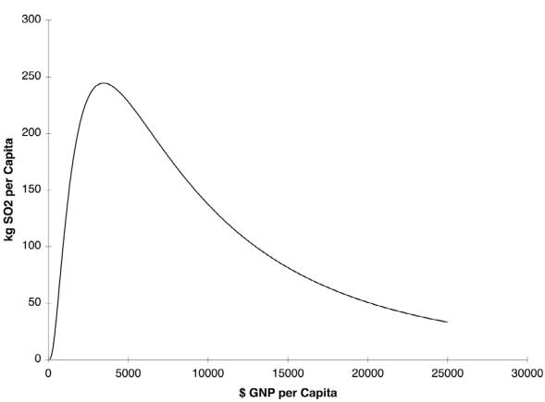
Figura 3. Curva ambiental de Kuznets para emissões de dióxido de enxofre. Nota-se que o impacto ambiental ou emissões per capta é uma curva em forma de U invertido como uma função do PIB per capta (Stern, 2004).

LISTAS VERMELHAS E RELATÓRIOS DO IPBES, LPI, MMA, ICMBio E IBGE

Em análise, pude verificar alguns pontos fracos sobre o Living Planet Index (LPI) da WWF. A pesquisa delimita o planeta em cinco regiões. Em uma dos índices no relatório, a região com maior pegada ecológica de consumo é justamente a neártica (inclui Estados Unidos), já a região neotropical (inclui o Brasil) tem uma pegada ecológica baixa. Porém, a região neártica, dentro dos limites de confiança, praticamente restaura seu índice LPI a níveis próximos de 1970, enquanto a região neotropical é apresentada como a pior contribuidora para o declínio do índice global no período estudado. Para conciliarmos esses resultados, devemos nos lembrar da Teoria Ambiental de Kuznets, já estudada anteriormente.

Outros problemas com relação ao estudo da WWF sobre abundância de espécies é a desproporção entre localidades de estudos no hemisfério norte, além de poucos estudos no hemisfério sul, em especial a região neotropical, acusada de ter perdido 89% da abundância de espécies pelo relatório! As preocupações levantadas implicam que o índice não é necessariamente um indicador global, equilibrado e sem imparcialidade.

Ainda, utilizam na metodologia do LPI, programas de ciência do cidadão, coletas feitas por cidadãos amadores e preocupante tanto pela qualidade e uniformidade nos métodos e coleta quanto resultados de identificações de espécies.

Leung (2020) reanalisou dados e afirmações do LPI da WWF, que dizia que mais de 50% das espécies animais haviam sido extintas no mundo. Observou-se que, em grande parte, esse dado é um artefato devido a menos de 3% das populações de vertebrados do índice (maioria insulares) estarem distorcendo o índice. Quando essas populações em declínio extremo são excluídas, a tendência global muda para aumento.

Há pelo menos duas listas oficiais autoritárias disponíveis que contabilizam espécies com risco de extinção e extintas, como a Red Lista da IUCN (International Union for Conservation of Nature and Natural Resources) e do grupo Committe on Recently Extinct Organisms (CREO), do Museus de História Natural de Nova York. A metodologia do CREO é mais rígida. Por exemplo, primeiro deve ser demonstrado que realmente há uma espécie envolvida para análise e é necessário que haja taxonomia, espécimens e DNA (se possível). Nem todas espécies da Red List apresentam dados completos sobre localização! Algumas das restrições impedem que organismos avistados somente uma vez em uma única ocasião possam ser considerados extintos, mas ambas listas se citam reciprocamente.

O pesquisador climático independente Willis Eschenbach decidiu verificar as duas listas e reavaliar as espécies de aves e animais. Para reavaliar o postulado de Wilson e MacArthur (1967) na questão específica sobre perda de habitat (e não sobre introdução de espécies), Loehle e Eschenbach (2012) excluíram da análise todas extinções de espécies insulares que tiveram contato com europeus durantes explorações nos últimos 500 anos. Espécies introduzidas em arquipélagos e na Austrália causaram verdadeiro estrago. Por outro lado e para grande surpresa, foi verificado somente nove extinções (seis aves e três mamíferos, até 2012) em todos os continentes do mundo como África, Europa, Ásia, América do Norte e América do Sul, nos 500 anos antecedentes.

Os postulados de Wilson de que haveria tido 27.000 extinções nesse período (que coincide com estimativas do Intergovernmental Science-Policy Platform on Biodiversity and Ecosystem Services (IPBES) e Nações Unidas e de que as aves e os animais seriam os mais afetados se mostraram extremamente exagerados.

Espécies sujeitas a colonizar somente uma pequena área realmente não estão destinadas a ter um ótimo futuro. Esse é o caso da grande maioria das espécies extintas da Red List. Conclui-se que quando predadores europeus encontraram novos ambientes (ratos, serpentes, cachorros e gatos), espécies nativas morreram, sendo que 95% das extinções de mamíferos são espécies insulares e australianas. A chegada dos europeus na Austrália, que estava isolada do continente por 40 milhões de anos anteriores, foi um evento único.

O geólogo veterano e autor do livro “Inconvenient Facts: The Science that Al Gore Doesn't Want You to Know”, Gregory Wrightstone revelou em blogs (2019a e 2019b) uma análise aprofundada da Red List e uma interpretação detalhada bem diferente do encontrado pelo IPBES, expondo resultados parecidos com Loehle e Eschenbach (2012).

Ainda, Fisher e Blomberg (2011) mostraram que espécies de mamíferos são frequentemente redescobertas, chamado “efeito Lázaro”.

Analisei as listas de extinção da Red List, as portarias do Ministério do Meio Ambiente nº 444 e 445 (17/12/2014) e a Lista Vermelha produzida pelo Instituto Chico Mendez de Conservação (ICMBio), quais listas foram por sua vez utilizadas pelo Instituto Brasileiro de Geografia e Estatística (IBGE) em suas Contas de Ecossistemas de 2020.

Motivações | Mudanças | Proporção | Melhorou | Piorou | Igual
Não-genuínas | 8288 | 88,31% | 3756 | 4474 | 58
Genuínas | 1092 | 11,64% | 163 | 921 | 8
Híbridas | 5 | 0,05% | 5 | 0 | 0
Total | 9385 | 100,00% | 3924 | 5395 | 66
Tabela 3. Número mudanças de categoria que ocorreram de 2007 a 2021 e proporção da utilização de critérios com motivações não-genuínas (quando novos dados são avaliados, revisão taxonômica, etc), genuínas e híbridas (arquivo pessoal).

A Red List aponta 20 espécies como extintas no Brasil em sua última atualização (Dez/2021). Espécies extintas regionalmente, como tubarões, podem migrar de território, como veremos, sem necessariamente prejuízo de função de ecossistema. Na Red List, não se observa nenhuma família vegetal (Myrtaceae e Sapotaceae) extinta no Brasil, apesar de algumas espécies dessas famílias estarem extintas. Ainda, estudos recentes (por exemplo, Hendrich, 2019) estão possibilitando melhor conhecimento da ecologia de escaravelhos e que podem ser redescobertos.

Já as Contas de Ecossistema (2020) do IBGE e Livro Vermelho do ICMBio (2018), apresentam dez espécies de animais extintos no Brasil. Deles, cinco foram extirpados regionalmente (RE) e apresentam potencial de recuperação em outros países ou áreas, e portanto não podem ser considerados extintos em escala global.

Os únicos tetrápodes que podem ser consideradas realmente extintos (EX) são Noronhomys vespuccii (roedor insular) e Phrynomedusa fimbriata (perereca oriunda unicamente de Alto da Serra, Paranapiacaba, Santo André/SP). Mesmo com 10% restante de mata atlântica, somente a espécie Pauxi mitu (sin. Mitu mitu) é tida como Extinta na Natureza (EW), e talvez Glaucidium mooreorum (na Red List ainda consta como Criticamente em Perigo [CR]), ambas restritas ao centro de Pernambuco, esta última descoberta em uma área de menos de 5 km^2 e sem vocalização gravada desde 2001.

Já Cichlocolaptes mazarbarnetti (ave da mata atlântica avistada pela última vez em 2005) e Philydor novaesi (considerada rara, observada em florestas secundárias e desflorestadas seletivamente, observada pela última vez em 2011) pioraram de categoria para EX com novas metodologias de classificação adotadas recentemente.

CONCLUSÃO

A curva ambiental de Kuznets tem recebido críticas desde sua formulação. Isso se deve, em parte, por diferenças de opiniões sobre o que seria poluição. Por exemplo, emissões de CO₂ tem aumentado continuamente nas últimas décadas, porém, sabemos que CO₂ não é, na realidade, um poluente. Outro problema nas críticas é que certos bancos de dados utilizados são de análises de curta duração temporal. De forma geral, a curva de Kuznets revela que o desenvolvimento humano barra a poluição excessiva ao longo do tempo.

Análises das listas de extinção mostraram nuances importantes para correta interpretação pois em muitos casos as análises e conclusões são exageradas. Nota-se que a Red List é mais confiável que o relatório do IPBES pois utiliza metodologia mais precisa e melhor definida, contando espécies com nomes em Latin ao contrário do IPBES que calcula espécies que sequer têm nome, porém mudanças recentes de metodologia fizeram com que várias espécies sejam consideradas extintas. As listas brasileiras também apresentam diagnósticos exagerados, disputavelmente havendo extinção de somente duas aves da mata atlântica em análise aprofundada.

Esforços de conservação ajudam a mitigar e até mesmo reverter extinções (Pereira, 2012). Contanto que não sejam espécies insulares ou que habitem lugares restritos, e que não sejam caçadas até a morte por espécies predadoras invasoras, como o homem, a redução de habitat por si não é uma sentença de extinção.

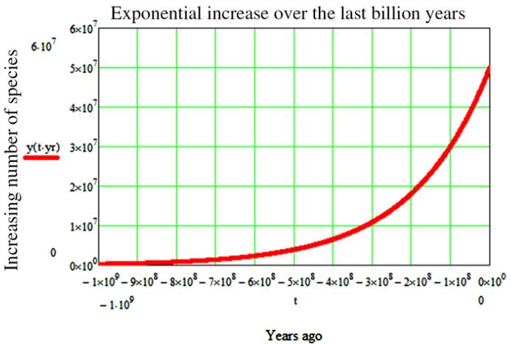
Figura 4. Desde seu início, a vida na Terra, segue uma curva exponencial representativa do crescente número de espécies na Terra até agora, sem levar em consideração as bem conhecidas extinções em massa (Maccone, 2013).

Pressões ambientais beneficiam algumas espécies e prejudicam outras e a biodiversidade não declinou em todos os níveis ecológicos ou em todos os lugares. A função dos ecossistemas não parece estar prejudicada, de maneira geral, pela rápida mudança de composição observada, especialmente nos domínios vegetal e marinho.

Por fim, a geração de biodiversidade obedece à segunda lei da termodinâmica pois aumenta a geração de entropia, e portanto a entropia total do sistema (Skene, 2005). Não há como frearmos esse grande reator biológico que é o planeta Terra!

REFERÊNCIAS BIBLIOGRÁFICAS

BARNAUD, C. et al. Is forest regeneration good for biodiversity? Exploring the social dimensions of an apparently ecological debate. Environmental Science & Policy, v. 120, p. 63–72, jun. 2021.
BASELGA, A.; BONTHOUX, S.; BALENT, G. Temporal Beta Diversity of Bird Assemblages in Agricultural Landscapes: Land Cover Change vs. Stochastic Processes. PLOS ONE, v. 10, n. 5, p. e0127913, 26 maio 2015.
BENTON, M. J.; EMERSON, B. C. HOW DID LIFE BECOME SO DIVERSE? THE DYNAMICS OF DIVERSIFICATION ACCORDING TO THE FOSSIL RECORD AND MOLECULAR PHYLOGENETICS. Palaeontology, v. 50, n. 1, p. 23–40, jan. 2007.
BLOWES, S. A. et al. The geography of biodiversity change in marine and terrestrial assemblages. Science, v. 366, n. 6463, p. 339–345, 18 out. 2019.
CASANOVA, E. L.; KONKEL, M. K. The Developmental Gene Hypothesis for Punctuated Equilibrium: Combined Roles of Developmental Regulatory Genes and Transposable Elements. BioEssays, v. 42, n. 2, p. 1900173, fev. 2020.
CEBALLOS, G. et al. Global Mammal Conservation: What Must We Manage? Science, v. 309, n. 5734, p. 603–607, 22 jul. 2005.
CHASE, J. M. et al. Species richness change across spatial scales. Oikos, v. 128, n. 8, p. 1079–1091, ago. 2019.
CLOSE, R. A. et al. Diversity dynamics of Phanerozoic terrestrial tetrapods at the local-community scale. Nature Ecology & Evolution, v. 3, n. 4, p. 590–597, abr. 2019.
DASKALOVA, G. N. et al. Landscape-scale forest loss as a catalyst of population and biodiversity change. p. 8, 2020.
ESCARGUEL, G. et al. Biodiversity is not (and never has been) a bed of roses! Comptes Rendus Biologies, v. 334, n. 5–6, p. 351–359, maio 2011.
FISHER, D. O.; BLOMBERG, S. P. Correlates of rediscovery and the detectability of extinction in mammals. Proceedings of the Royal Society B: Biological Sciences, v. 278, n. 1708, p. 1090–1097, 7 abr. 2011.
FLEGR, J. Evoluční Biologie, 2. vydání (Evolutionary Biology, 2nd edition), J. Flegr, Academia Prague, 2009. Disponível em: <https://www.frozenevolution.com/xxii543-after-space-order-ten-million-years-original-biodiversity-restored-communities-result-faster>
GINGERICH, P. D. Evolutionary Patterns in Early Cenozoic Mammals. Annual Review of Earth and Planetary Sciences, v. 8, n. 1, p. 407–424, maio 1980.
GINGERICH, P. D. Paleontology and Phylogeny: Patterns of Evolution at the Species Level in Early Tertiary Mamals. American Journal of Science, v. 276, p. 1-28, jan. 1976.
HENDRICH, L.; MANUEL, M.; BALKE, M. The return of the Duke—locality data for Megadytes ducalis Sharp, 1882, the world’s largest diving beetle, with notes on related species (Coleoptera: Dytiscidae). Zootaxa, v. 4586, n. 3, p. 517, 18 abr. 2019.
KIRCHNER, J. W.; WEIL, A. Delayed biological recovery from extinctions throughout the fossil record. Nature, v. 404, n. 6774, p. 177–180, mar. 2000.
LATAWIEC, A. E. et al. Natural regeneration and biodiversity: a global meta-analysis and implications for spatial planning. Biotropica, v. 48, n. 6, p. 844–855, nov. 2016.
LEUNG, B. et al. Clustered versus catastrophic global vertebrate declines. Nature, v. 588, n. 7837, p. 267–271, 10 dez. 2020.
LOEHLE, C.; ESCHENBACH, W. Historical bird and terrestrial mammal extinction rates and causes: Bird and mammal extinction rates and causes. Diversity and Distributions, v. 18, n. 1, p. 84–91, jan. 2012.
MACARTHUR, R. H.; WILSON, E. O. The Theory of Island Biogeography. Princeton University Press, p. 1-203. 1967.
MACCONE, C. SETI, Evolution and Human History Merged into a Mathematical Model. International Journal of Astrobiology, v. 12, n. 3, p. 218–245, jul. 2013.
MORA, C. et al. How Many Species Are There on Earth and in the Ocean? PLoS Biology, v. 9, n. 8, p. e1001127, 23 ago. 2011.
PEREIRA, H. M.; NAVARRO, L. M.; MARTINS, I. S. Global Biodiversity Change: The Bad, the Good, and the Unknown. Annual Review of Environment and Resources, v. 37, n. 1, p. 25–50, 21 nov. 2012.
PIMM, S. L. et al. The biodiversity of species and their rates of extinction, distribution, and protection. Science, v. 344, n. 6187, p. 1246752, 30 maio 2014.
SERVAIS, T.; CASCALES-MIÑANA, B.; HARPER, D. A. T. The Great Ordovician Biodiversification Event (GOBE) is Not a Single Event. Paleontological Research, v. 25, n. 4, 1 out. 2021.
SKENE, K. Life’s a Gas: A Thermodynamic Theory of Biological Evolution. Entropy, v. 17, n. 12, p. 5522–5548, 31 jul. 2015.
STERN, D. I. The Rise and Fall of the Environmental Kuznets Curve. World Development, v. 32, n. 8, p. 1419–1439, ago. 2004.
VELLEND, M. et al. Global meta-analysis reveals no net change in local-scale plant biodiversity over time. Proceedings of the National Academy of Sciences, v. 110, n. 48, p. 19456–19459, 26 nov. 2013.
VELLEND, M. et al. Plant Biodiversity Change Across Scales During the Anthropocene. Annual Review of Plant Biology, v. 68, n. 1, p. 563–586, 28 abr. 2017.
WEBBY, B. et al. (EDS.). The Great Ordovician Biodiversification Event Columbia University Press, 2004.
WRIGHTSTONE, G. Mass extinction lie exposed: life is thriving. Inconvenient Blog, 13 mai. 2019a. Disponível em: <https://inconvenientfacts.xyz/blog/f/mass-extinction-lie-exposed-life-is-thriving>. Acesso em: 13 dez. 2021.
WRIGHTSTONE, G. Exposing the Mass Extinction Lie. Whatts Up With That?, 13 mai. 2019b. Disponível em: <https://wattsupwiththat.com/2019/05/27/gregory-wrightstone-exposing-the-mass-extinction-lie/>. Acesso em: 13 dez. 2021.

